Dokumentation (adgang til datafordeler)
Trin 1: Log på Datafordeler Administration
For at påbegynde opsætningen af dit IT-system og administrere adgange, skal du først logge ind på Datafordelerens administrationsportal.
- På forsiden møder du to overordnede login-muligheder: Administration og Web Bruger.
- Du skal klikke på den grønne knap "Datafordeler Administration" for at oprette og konfigurere de IT-systemer, der skal hente data.
- Bemærk: Hvis du arbejder i et testmiljø, skal du vælge den dertilhørende testknap (f.eks. TEST 03, TEST 04 eller TEST 06). Adgang via traditionel "Web Bruger" er desuden under udfasning.

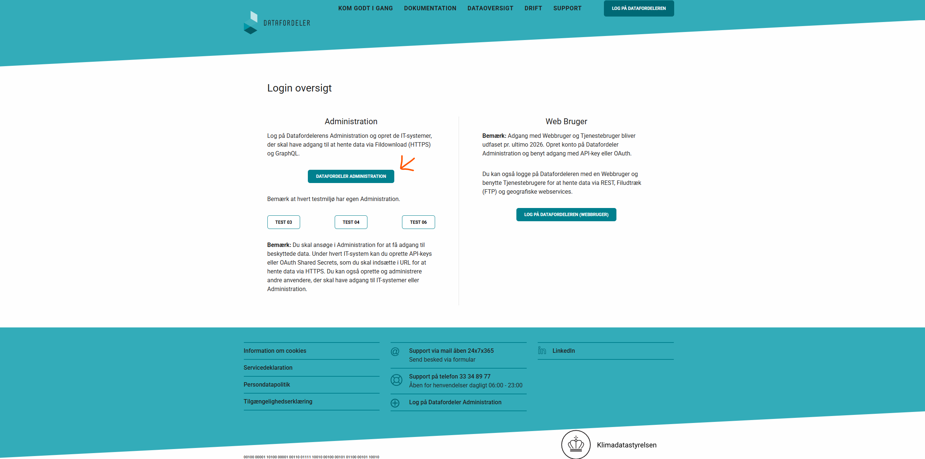
Trin 2: Opret eller vælg dit IT-system
Når du er logget ind, lander du på oversigten over dine IT-systemer. Det er disse systemer, som efterfølgende tildeles rettigheder og API-nøgler.
- På denne side kan du se en tabel over dine eksisterende systemer med information om systemets navn, organisation, oprettelsesdato, din rettighed (f.eks. "Ejer") samt systemets aktuelle status.
- Hvis du skal oprette et helt nyt system, skal du klikke på den grønne knap "Opret" nederst til højre under tabellen.

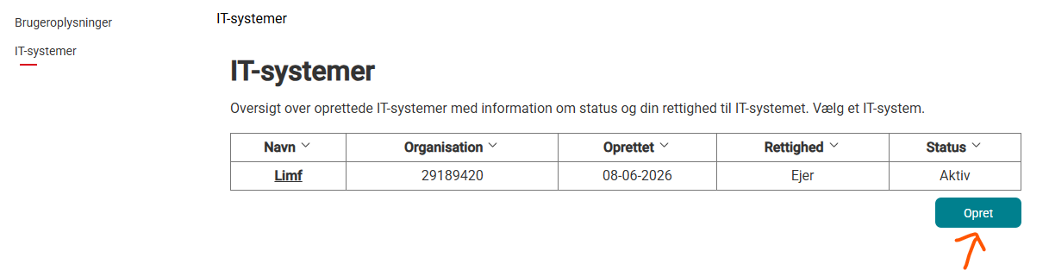
Trin 3: Ansøg om dataadgang
Hvis dit IT-system har brug for at hente beskyttede registerdata, skal du indsende en specifik ansøgning om dataadgang.
- Under fanen "Dataadgang" får du en oversigt over alle oprettede ansøgninger på entitetsniveau for det valgte register.
- For at starte en ny ansøgning, klikker du på knappen "Opret". Herefter kan du vælge det specifikke register og de datasæt, som dit system har brug for tilladelse til at tilgå.

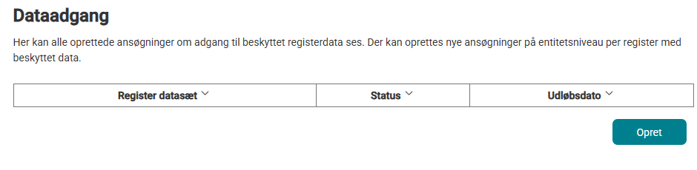
Trin 4: Kontroller godkendelse og entiteter
Når din ansøgning er blevet behandlet, kan du holde øje med dens status på samme side.
- Det fremgår tydeligt, når status ændrer sig til "Godkendt".
- I oversigten kan du se detaljer om det godkendte register (f.eks. EJF) samt en liste over de specifikke entiteter, du har fået adgang til (såsom CustomEjerskabBegraenset, CustomPersonSimpelBegraenset og PersonVirksomhedsoplys). Du har også mulighed for at hente det tilhørende bilag til ansøgningen.

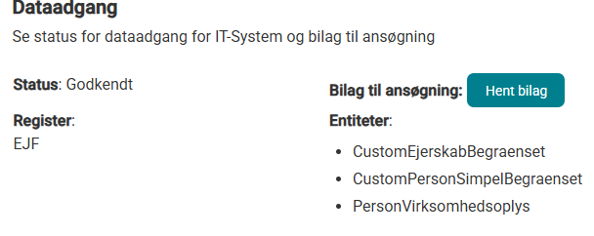
Trin 5: Konfigurer tilladte IP-adresser
For at opretholde en høj sikkerhed, når dit system skal hente fortrolige data, skal du definere, hvilke IP-adresser der må kalde Datafordeleren.
- Under menupunktet "IP-adresser" skal du registrere IP-adressen eller IP-rangen på det system, hvorfra dataene bliver hentet.
- Klik på "Opret" for at tilføje en ny IP-adresse (f.eks. din arbejds-IP), eller brug knapperne "Ændre" eller "Slet" for at vedligeholde listen over godkendte adresser.
- Du kan finde din IP adresse her: https://api.ipify.org

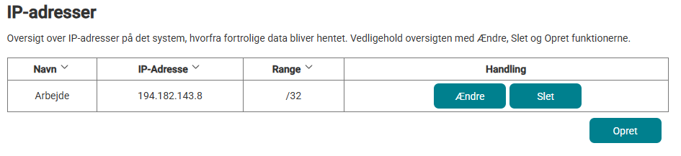
Trin 6: Opret API-nøgle

Opret API-nøgle
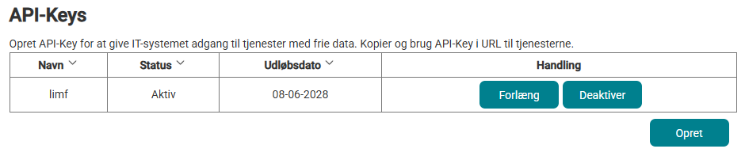
Trin 7: Opret OAuth Shared Secret (Autentificering)
Det sidste skridt i opsætningen er at sikre selve forbindelsen mellem dit IT-system og Datafordeleren ved hjælp af sikker autentificering.
- Under "OAuth Shared Secret" kan du generere de nødvendige legitimationsoplysninger, der skal anvendes sammen med din IP-whitelisting og din dataansøgning.
- Når du klikker på "Opret", genereres der et unikt Client ID og en tilhørende hemmelighed (Secret).
- Sørg for at kopiere disse oplysninger over i dit eget IT-system. Her kan du også se udløbsdatoen for din Shared Secret og deaktivere den, hvis det bliver nødvendigt.

